清俄大战之际，主将为什么失踪了？

原创罗马主义[灼识新维度](javascript:void(0);)

**灼识新维度**

微信号gh_4c12eeda5979

功能介绍不一样的视角，不一样维度，带来全新观点，全新认知升级

2021-03-06[原文](https://mp.weixin.qq.com/s?__biz=MzU0Mjc2OTkzNQ==&mid=2247489244&idx=1&sn=3749121d09014abc35f93c564cca1a5b&chksm=fb14c0bccc6349aabfecb134707824edf6f2490f225327e090e216cbc137bb6f334872851547&scene=27#wechat_redirect&cpage=0)

收录于话题

#晚清沧海事

75个

**新疆沦陷（五）**

晚清沧海事下卷13

**作者|罗马主义**

迪米德里·诺曼诺韦斯基，是入侵俄军的南路总指挥，在穆斯林叛军的帮助下，他兵不血刃的拿下了鄂尔果珠勒卡伦，又轻松地攻下了铁克力卡伦，正等着和中路的俄军会合。

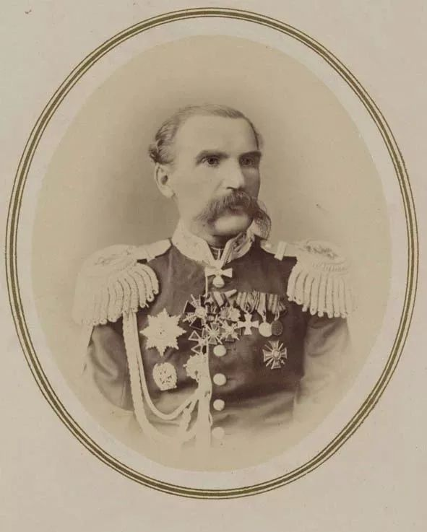

迪米德里·诺曼诺韦斯基

现在，后方派来的援军已经到达，他手下的军队，人数已经达到了3000多人。

几天前，他刚刚击败了一支几百人的清军骑兵，但是，他并不敢追击，因为对方明显不是真的战败，而是在诱惑他。

通过穆斯林内应传来的消息，他知道清军已经派出了6000多名骑兵，前来攻击他。

按照原计划，他的南路军，应该和中路的两支入侵军队会合以后，组成一支近万人的大军，击败清军可能出动的援军，然后一起向塔尔巴哈台方向进发，这样才能确保万无一失。

毕竟，在这一片由草原和山峦组成的荒野上，除了后勤是一个问题，军队的机动性，也是一个生死攸关的大问题。

虽然他的援军，是从后方派来的几支援军中，装备最好的一支，有先进的18磅攻城火炮和m1861步枪，可是毕竟是以步兵为主，移动速度缓慢。

如果和骑兵交手，除非对方想和他们打，否则，他们没有任何机会抓住对方，而要走到清军的设防重地，塔尔巴哈台一带，至少要走一个月，在这段时间中，对方可以选择任何一个时间攻击他，而他也不能保证自己，随时都无懈可击。

所以，他不敢去追击清军的骚扰部队，实在是因为风险太大。

因此，他必须等待中路的军队，拿下额科托卡伦，然后两军会师以后，才能继续向前，以防被清军各个击破。

可是中路的军队，已经在额科托卡伦那里，耗了快一个月了，还没有干掉杨继和他手下的那几百人，所以他们也不敢过来和他会师。

但是，这又带来另外一个严重问题，那就是，在哈萨克草原上打仗，一年的窗口期可是很短的，现在已经是8月中旬了，到了10月中旬，俄军就必须考虑过冬的事了。

俄国人在军事上，有一点比清军要领先的多，那就是向德国人学的参谋部制度。

这种制度是军队走向现代化的基础，参谋部制度，让军队不再是由一个领军将领，拍拍脑袋，就决定如何来打仗，而是通过一群专业人员，分别负责从情报搜集，后勤补给，进军路线规划，战术评估等等各个方面，分别进行研究，来统筹安排作战。

在之前的图上作业中，俄国人就发现，入侵大清是一件非常困难的事情，因为作战的窗口期太短。

首先，每年要到2月底3月初，大雪停止以后，中亚草原上的一系列山隘，才能够勉强通行。

俄军从各个过冬驻防地，集结到大清的边境，大概要一个多月的时间，再加上运输粮草弹药，基本上要到4月底5月初，大军才能准备完毕。

如果当年的天气不好，大雪封山的时间稍微长一点，可能要到5月底6月初，才能做好一切准备。

而且清军的卡伦，也就是哨所，或者称为前线堡垒更妥当一点，并不在大清后来的国境线上，还有很远的距离。

所以俄军又需要行军半个多月，才能到达清军的卡伦，这就到了6月底7月初了。

由于各路俄军的行军路途并不一致，有难有易，统一进攻，必须在7月初左右，才能都准备好。

事实上，在1862年和1863年，俄军都是在6月底7月初，各路俄军都到达指定位置后，才开始发动进攻的。

但是这还只是困难的一部分，清军沿着边境修建的哨所，一共分为三层，每一层都相隔上百公里。

俄军就是每一层打半个月，再行军半个月，也得三个月才能把他们突破完，这还是非常理想的假设，必须是驻边清军，完全没有得到援军，俄军每战必胜的情况下，显然这是不可能的。

即便是非常顺利，这也要耗到10月份了，可是一旦到了10月中旬，大雪就会封山，交通就会被阻断。

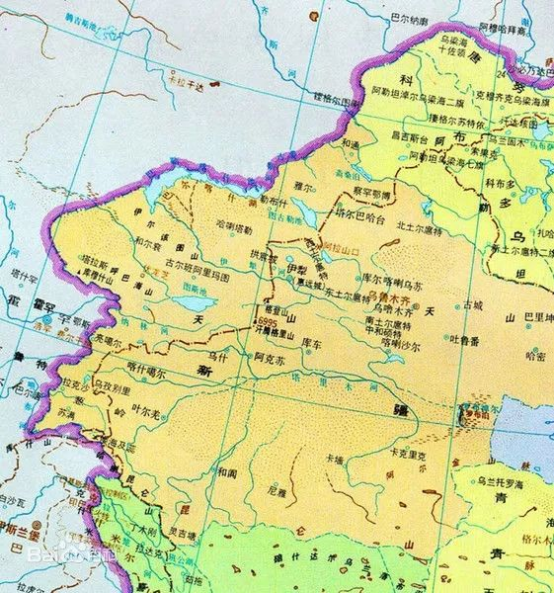

如果稍微发生一点意外，俄军不能按期突破这3层防线，打到清朝在新疆的农耕地带，塔尔巴哈台和伊犁附近，俄军就会进退两难，必须在荒野上过冬。

这个时候，俄军将面临着两个噩梦，第一个是，过冬的粮草够不够？第二个是，明年的天气是不是给力？大雪封山的时间不能太长，否则到时候能不能有足够的粮食，支撑到下一次粮食的到来，就会是一个大问题！

因此，以前他们是不敢进行这样的冒险的。

这次在穆斯林内奸的帮助下，他们只用了十多天的时间，不但拿下了第1层的卡伦，而且也拿下了大部分的第2层的卡伦。

按照原计划，他们将在9月初，出现在伊犁河谷，这样他们就可以进入人口稠密的地区，方便收集到足够的军粮，过冬就有把握。

这次在穆斯林叛党的帮助下，俄军在各个方向上，本来进展的都很顺利，可是独独就剩下了一个额科托卡伦，守将杨继识破了穆斯林内奸的诡计，把中路军给拖住了，让他们没法和南路军会合，这下就麻烦了。

所以这件事，把南路军总指挥迪米德里·诺曼诺韦斯基给愁坏了，如果他再不出发的话，他就没有办法在9月初，到达伊犁河谷一带，找到一个有粮食的地方过冬。

因此，他很想去追击那些诈退清军，然后粉碎清军援军的主力，接着快速前往伊犁方向，这样胜利才会有保证。

可是，他也知道，仅仅凭他手边的3000多人，又是以步兵为主，他现在追出去，面对6000多骑兵，还有他们可能的各种阴谋诡计，他多半死无葬身之地。

所以，他只能等，但他实在不知道，中路军到底什么时候，才能抓得住杨继，消灭他那只烦人的小部队。

如果再拖半个月，9月初再动身的话，穆斯林内奸为他们带来的一切战术优势，都将化为泡影，到时候很可能只能全线退兵，今年就算白忙活了。

如果到时候还是强行进军的话，他们肯定无法到达伊犁河谷，到时候就只有在前不着村，后不着店的哈萨克草原上过冬，谁知道会发生什么事？

在荒野上，大自然才是最可怕的敌人，万一在漫长的冬季里，遇到一场零下几十度的暴风雪，还会有多少的人畜能活着？

更可怕的是，如果天气不好，运输无法如期进行的话，一旦断粮了，很可能就会发生人吃人的惨剧。

这样的事，也不是没发生过，早期经常有探险队，因为大雪封山，无法动弹，最后被饿死在荒野上。

光是想想这个场景，迪米德里·诺曼诺韦斯基就感到恐怖，现在每过一天，他的焦虑就增加一分，因为时间越来越少了。

就在迪米德里·诺曼诺韦斯基感到快要绝望的时候，这一天，他的情报参谋，急匆匆的给他带来了一个信使……

伊犁将军常清，早已在杜念子堡附近，布下了天罗地网，只等着俄军，前来飞蛾扑火。

但是让他有点郁闷的是，不管他怎样勾引俄军，俄军就是不上当，不肯前来追击，让他始终不能上演一场，辉煌的战争史诗大戏。

气得他忍不住责怪手下的将领，演技拙劣，现在为什么俄军不上当，一定是大家演的不认真，演得不够卖力，所以大家一定要多读一读《演员的自我修养》，好好琢磨一下，如何把俄军骗过来。

不过他手下的幕僚和将领们，似乎并不关心他的艺术创作，他们觉得，再等一等，天就会冷了，俄国人上当也罢，不上当也罢，到时候他们都得拍拍屁股走人了，这事就算过去了，何必演的那么卖力，多累人啊！

常清想想也是，不过他还是想，如果万一能把俄国人勾过来，他的这个作品，很可能就会登上票房榜首位，成为经典。

所以常清有事没事，还是继续派清军去引诱俄军，反正闲着也是闲着。

这一天，常清正在大帐里，装模作样的读孙子兵法，一边做着白日梦，幻想着他大破俄军，班师回朝，被皇帝加封，做了首席军机大臣，在朝廷里得意洋洋，京城里万人向他欢呼的场景。

突然，值班的军官快步来报，这次派去诱敌的部队，终于成功了，俄军全军离开了卡伦，正在追击清军，前锋即将进入伏击圈。

常清一听，大喜过望，猛的站了起来，忍不住再次向值班的军官，确认这个消息，值班的军官言之凿凿，俄军步兵2000多人，骑兵数百人，携带大炮辎重，正在前往清军预设的伏击圈。

常清听罢，激动得微微有点发抖，他似乎都能听到，自己的心跳声了。

但是，他还是努力的保持镇静，尽量的让自己，不要喜形于色，那样有失大将的风度。

常清深吸了一口气，然后缓缓吐出，让自己平静下来以后，对着传令官说道：“召集众将，立刻到大帐来商议军情。”

不过，大概是由于太激动了，当传令官正要离开大帐的时候，他才想起来，自己还忘了一件事。

于是，他立刻招呼传令官停下：“等等，还有那个民团首领，别忘了把他一起叫来。”

……

瓦西里.谢罗夫和威里夫金两个人，带领着4000多大军，已经在额科托卡伦下，耗了快一个月了。

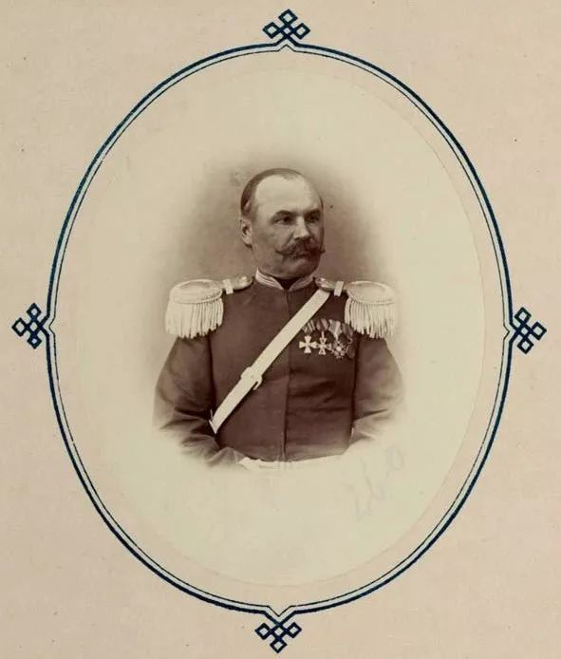

瓦西里.谢罗夫

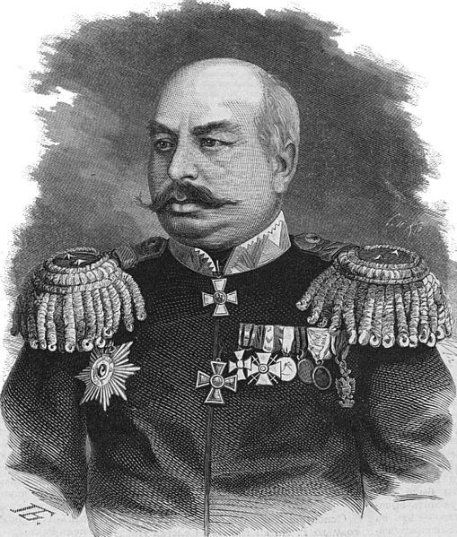

尼古拉·威里夫金

在这个由茫茫的草原，连绵的山谷组成的荒野上，他们人生地不熟，去抓杨继和他手下的那几百个骑兵，简直就是大海捞针。

自从攻陷了卡伦的城堡以后，他们已经在这里搜索了半个多月了，可是除了时不时的被偷袭以外，根本连这帮人的影子，都摸不着，让全军走也不是，留也不是。

不过解铃还需系铃人，既然是穆斯林叛军帮他们走到了这一步，那也需要穆斯林叛军，来帮他们解决这个难题，毕竟，他们还有很多俄国人想不到的办法。

现在，穆斯林内奸，正帮他们带来了一个人，据说是一个在附近活跃的商队首领，也是一个穆斯林，他有办法抓住杨继，不过，代价是一袋金币。

……

当迪米德里·诺曼诺韦斯基统领的俄军，最后一队也越过了山隘以后，他们已经全军进入了清军的伏击圈，一片山峦之间的平原中。

常清已经派人扎住了口子，阻止俄军逃跑，同时也阻止俄军的援军增援，然后他会摆出大阵和俄军交战。

他的计划是从两翼袭击俄军的骑兵，诈败后逃跑，把他们引离步兵，然后埋伏在暗处的骑兵突然冲出，断了他们的退路，把他们一网打尽。

如果俄军不动，他们就把他们围住，不停的在夜间袭扰他们，直到他们崩溃为止。

如果他们全军压上，常清就会边打边退，把他们诱入一块地形崎岖的地方，那里他早就埋伏好了人，只等着关门打狗。

常清虽然没有参谋部，但是他有一群作战经验丰富的老将，他们已经帮他设想了，各种可能发生的情况。

所有的方案，都是确保他能全歼俄军，而且他们还事先排练过了几次，就连穆斯林民团都参加了，目的就是确保，全军都能领会统帅的意图，避免有人犯错，在关键的时候把戏演砸。

现在是万事俱备，只欠东风。

所以，当常清听说俄军追了出来，进入了他的伏击圈以后，他当然会激动的一塌糊涂！

于是常清就命令，清军按事先准备好的预案，迎战俄军，按计划，他派出去的只是一半的骑兵，还有一半的人，躲在周围的林地和山谷里，等着打埋伏。

为了让自己看起来不堪一击，他特意让穆斯林民团也首发出场，那些人穿的乱七八糟，武器看起来也不怎么好，他相信俄国人这样就更可能失去警惕，麻痹大意，中了他的圈套。

俄军发现清军主力以后，迅速的开始布阵，果然不出常清手下的将领预先做的猜测，他们排成了数条步兵纵队，然后用骑兵在两翼掩护。

但是稍微有点出乎常清意料的是，他们没有等常清派清军先去挑战，就直接压了过来，不过在将领们给他提出的预案中，这个也有应对方法。

常清让两翼的骑兵，开始装作袭击对方，等到和对方哥萨克骑兵交手以后，装作不敌败退。

在两翼的骑兵出动以后，常清为了让周围的将领看看，一个好的演员是怎么表演的，是怎么样把敌人诱入圈套的！

于是，他就命令中央阵线也向前压上，特别叮嘱带队的指挥官，一定要等对方放了枪以后再撤退，而且要边打边退，不要对方没打就跑，那样戏也演得太假了一点。

当然，将领和士兵们也无所谓，反正都是骑兵，早几分钟跑，完几分钟跑，没啥大不了的。

只要保持在敌人的火力范围外，就没有什么可担心的，反正不论怎么做，俄国人的步兵也不可能追上，只能任由他们戏耍。

双方开始逐渐逼近，清军的两翼骑兵，快速的逼近了俄军的两翼，开始攻击哥萨克骑兵，箭雨已经飞向了敌人。

不过常清稍微有点失望，他觉得清军的表演，实在是太假了，应该再靠近一点射，那么远，显然是在演戏，他担心俄军会不会上当。

但是很快他就放心了，俄军看来智商不高，骑兵果然就出动了，但是稍微有点意外的是，他们没有按照他的剧本演，在驱散了侧翼诱敌的骑兵以后，并没有去追击他们，反而冲向了他的中军。

常清微微皱了皱眉，不过这也无所谓，反正中军也是要装作撤退的，不过他忽然发现，中军的民团，不知道什么时候慢慢的落下来一点，已经全都掉在了中央阵线的背后。

常清心想，群众演员就是群众演员，关键的时候总是掉链子，演戏一点也不专业。

可是接下来，民团突然开始了大声的鼓噪，举起了刀矛，纵马向前方冲了过去，常清一看，立刻大声的鼓掌，对周围的将领说，这就对了，戏就该这么演！

但是他的手很快就停在了空中，他发现，民团的刀矛不是指向俄军的，而是奔向清军的后背。

阵线中央的400多名清军骑兵，刚刚向前方的俄军开了枪，射出了箭，正准备等着俄军回击以后，就诈败逃跑，可是突然之间发现，这些穆斯林民团，怎么举着刀矛，竟然刺向了他们？

整个战场上，所有的人都惊呆了，常清和他手下的将领，几乎设想了所有可能会发生的事，但是独独没有想到，这上千名穆斯林，竟然全是卧底!

即使是早已知道了这个计划的俄军南线总指挥，迪米德里·诺曼诺韦斯基，也觉得这是一个不可思议的时刻，一个国家里，怎么会有这么多大奸大恶之人？！

几天前，当穆斯林内奸，向他通报了这个计划的时候，他是既惊喜，又怀疑，他不相信，能有上千人，同时潜藏在清军之中。

但是穆斯林内奸，只是弱弱的问了问他，你的军队，是怎么到这个地方的？！

他哑口无言，只能选择相信。况且，他也必须进行这次冒险，因为他没有资本再等下去了。

现在，他看着400多名惊恐到了极点的清军骑兵，被穆斯林叛军，还有俄罗斯步兵，以及哥萨克骑兵围在了阵线前，正在被枪弹和刀剑，无情的屠杀。

显然他们中间有很多人，到现在也没有搞清楚，究竟发生了什么。毕竟，昨天还在和你称兄到弟，今天就在你的背后捅刀子，这不是一般人能做得出来的！

看着这群乱成一团的清军骑兵，纷纷的从战马上掉下来，迪米德里·诺曼诺韦斯基，也感到了一丝悲凉和同情。

作为一个信奉骑士精神的老贵族，职业军人，他感到这一刻，心中没有任何快乐，反而充满了羞耻。

他忍不住的看了一看，正在他旁边，充当向导和联络人的穆斯林内奸首领，心情相当的复杂。

那个人的脸上，充满了嗜血的冲动，显得兴奋莫名，迪米德里·诺曼诺韦斯基，现在真的不知道，他到底是应该感谢他？还是应该鄙视他！

当穆斯林叛军和俄军联手，杀死了最后一名被围的清军骑兵以后，立刻调转了方向，迅速逐个扫平，清军的各个埋伏点。

这支清军，本来就是由多个民族组成的，当他们看到了这一幕以后，立刻崩溃了，所有的人，都用警惕的目光，看着周围的人，然后拼了命的在逃跑。

穆斯林民团突然临阵倒戈，让常清失去了思考能力，他的大脑一片空白，他手下的亲兵，害怕周围的人中间还有叛徒，立刻簇拥着他单独逃跑。

在逃跑的路上，他们即使看到穿着清军服饰的人，也胆战心惊，迅速的藏起来，生怕再次被别人出卖。

最后，他们和溃军失去了联系，谁也不知道，他们跑到草原上的什么地方去了。

……

1863年8月16日，杨继的尸体，也终于被挂在了额科托卡伦的城门上，一个关系和他很铁的穆斯林商队首领，以向他提供补给为名，把他引诱到了俄军的埋伏地点，结果，他被俄军包围，在战斗中牺牲。

就这样，一个清军之中的无名之辈，没有被中国的史书所记载，连名字也是音译，只是因为差点毁掉了俄国人的这次进攻，才被俄国人记录在案的英雄，就这样默默无闻的消失了，不是因为俄军的枪炮，而是因为穆斯林内奸的出卖和背叛。

……

乌里雅苏台将军明谊，默默的听完了，溃退回来的清军将领的叙述后，他发现，现在的情况，非常的棘手，已经不再是简单的谈判问题了。

常清失败以后，新疆的门户已经洞开，如果不先挡住俄军的进攻，俄军就会迅速的攻入伊犁腹地，到时候就没法再谈了。

而且明谊现在才知道，穆斯林已经有相当一部分，和俄国人勾结在了一起，清军这么快丢掉了边境哨所，援军又被击溃，居然全是穆斯林背叛搞的鬼，他隐隐约约的感觉到，穆斯林的目的，恐怕不会这么简单。

内忧外困加在一起，本来就雪上加霜了，更要命的是，新疆现在群龙无首，最高指挥官常清，居然不知所踪，明谊只是一个外来的官员，他现在该怎么办呢？

**欲知后事如何，请听下回分解，如果觉得本文可读，请分享到朋友圈，谢谢大家。**

-End-